

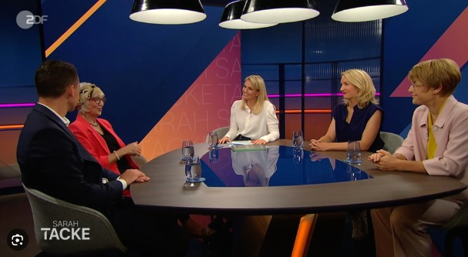
Bildquelle: Screenshot ZDF.de

Brücken bauen statt Gräben ziehen:
Warum wir alle Talente am Arbeitsmarkt dringend brauchen


Rüdiger Frey / 24.08.2026

Die demografische Uhr tickt unaufhaltsam: Bis 2035 verliert Deutschland rund 7 Millionen Erwerbstätige – das entspricht 16 % unserer gesamten Arbeitnehmerschaft. Angesichts dieses massiven Fachkräftemangels stellt sich eine existenzielle Frage: Wie soll unsere Wirtschaft in Zukunft funktionieren, wenn wir diese Lücke nicht füllen?
In der ZDF-Sendung „SARAH TACKE“ zum Thema „Die neue Rente: Mehr arbeiten, mehr zahlen, weniger Leistung?“ wurde heftig über die finanzielle Zukunft der Altersvorsorge debattiert. Doch abseits des politischen Schlagabtauschs zeigte sich ein wertvoller Konsens für breite gesellschaftliche Zustimmung, als die Praxis das Wort ergriff.
Angelika Kindt, Dipl.Pol., vielen auf LinkedIn als workingsilverlady gut bekannt, die mit 77 Jahren selbst weiter aktiv arbeitet und u. a. Führungskräfte coacht, brachte es auf den Punkt: Es geht um

Skills, lebenslange Neugierde und unermüdliches Engagement, das sich nicht von starren Altersgrenzen aufhalten lassen darf.
Ihr Impuls traf auf breite Zustimmung bei Ines Schwerdtner (Die Linke), Veronika Grimm (Mitglied des Sachverständigenrates zur Begutachtung der gesamtwirtschaftlichen Entwicklung) und der Moderatorin Sarah Tacke (ZDF) und schlug eine wichtige Brücke in der Debatte. Auch der stellvertretende Vorsitzende der Rentenkommission, Pascal Reddig (CDU), bestätigte in der Runde, dass die Wirtschaft etwas dafür tun muss, damit die Altersgruppe 50+ nach einer Kündigung eine echte Chance auf dem Arbeitsmarkt bekommt.
Denn die Realität ist ernüchternd: Die sogenannte Abgangsquote aus der Arbeitslosigkeit in eine neue Beschäftigung liegt in der Altersgruppe 55+ bei gerade einmal 2,5 % – das ist nur halb so hoch wie der Durchschnittswert über alle Altersgruppen hinweg.
Wenn wir die demografische Lücke schließen wollen, müssen die Unternehmen diesen Weg entschlossen mitgehen. Ich persönlich setze darauf, dass alle Diskussionsteilnehmer:innen diesen Aspekt aktiv in ihrem Wirken deutlich und mit Nachdruck betonen.
Der erste und wichtigste Schritt ist der Abbau künstlicher Hürden:
- 🚫 Weg mit den Altersfiltern in ATS-Systemen! In vielen HR-Abteilungen sortieren automatisierte Bewerbermanagementsysteme ältere Talente oft schon vor der ersten Sichtung aus. Diese Filter müssen dringend deaktiviert werden.
- 💡 Erfahrung neu bewerten: Unternehmen müssen den Wert von Soft Skills, Mentoring-Fähigkeiten und Lebenserfahrung wieder als echten Wettbewerbsvorteil bei der Bewältigung des demografischen Wandels begreifen. Wichtig: Stellen einfach nur offen zu lassen, ist dabei keine wirkliche Option!
- 💡Auf Weiterbildung setzen; Ja - natürlich; Re- und Upskillingmaßnahmen entfalten ihre Wirkung bekanntlich am besten dann, wenn es eine reelle Chance auf einen neuen Job gibt. Und unsere Arbeitswelt verändert sich gerade stärker als je zuvor. Dabei darf (und muss) sich jeder einbringen (dürfen!)
- Eine konkrete Forderung an die NWS (Nationale Weiterbildungsstrategie) ist deshalb das Monitoring von Neueinstellungen der Altersgruppe 55+ nach Beendigung von Weiterbildungsmaßnahmen.
Eine zukunftsfähige Rentenreform umfasst weit mehr Aspekte, als in einer Talkshow mit begrenztem Zeitbudget besprochen werden können. Trotzdem vielen Dank ans ZDF und an Sarah Tacke, um den Stein ins Rollen zu bringen.
Und für die große Diskussion; lassen Sie uns aufhören, Gräben zu ziehen, und stattdessen Brücken bauen, um das Potenzial erfahrener Fachkräfte voll auszuschöpfen. Es lohnt sich; die Erkenntnisse dazu sind bereits da:
Wir erzielen mit diesem Mindset-Wandel einen außerordentlich hohen Beitrag zur Stabilisierung der Sozialkassen – das ifo Institute – Leibniz Institute for Economic Research hat entsprechende Berechnungen bereits vorgelegt. Es spricht also alles dafür, das zu tun – wir müssen einfach jetzt damit anfangen!
Was sind Ihre Erfahrungen mit Altersfiltern oder dem Wiedereinstieg im Alter? Diskutieren Sie mit mir in den Kommentaren!
(Das Video zur Sendung verlinke ich im ersten Kommentar)
#ZDFSarahTacke #AngelikaKindt #workingsilverlady #Arbeitsmarkt #Demografie #Diversity #Rentenreform #DiversityInHR #NWS #HRTech

